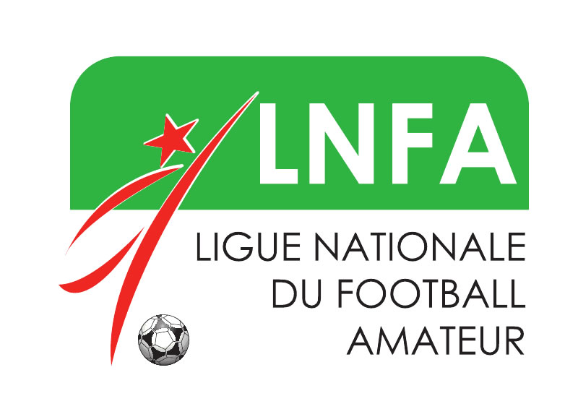
Fédération Algérienne de Football
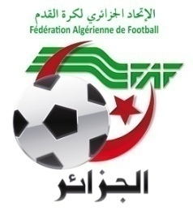
Ligue Nationale du Football Amateur

Assemblée Générale Elective de la LNFA
Mardi 21 Décembre 2021 à 10h00

Alger
FORMULAIRE DE PARTICIPATION
Je soussigné,
Nom et Prénom: …………………………………………………………………………......……………
Qualité : ………………………………………………………………………………..………....……….…
Structure représentée : ………………………………………………………..…...……….…….……
Tél mobile: ………….……...…. Fax : ……..………….…… E-mail : ….……………….…………..

Déclare avoir reçu dans les délais statutaires, la convocation de l’Assemblée Générale, et confirme par le présent ma participation à ses travaux.
Fait à ………………… Le ………………………..
Nom, Prénom, cachet et signature

______________________________________________________________________________
Formulaire à retourner dûment signé avant le Jeudi 16 Décembre 2021 par
E-mail : lnfamateur@hotmail.fr ou par fax : 023.51.11.05 / 08
Adresse : Cité El Djawhara 554 Logts Tour-B-El Hamma-Alger

